Marie Louise Vanier
Décès: 14 septembre 1864, Saint Augustin co.Deux Montagnes, Québec.
Sépulture: 16 septembre 1864, Saint Augustin co.Deux Montagnes, Québec.

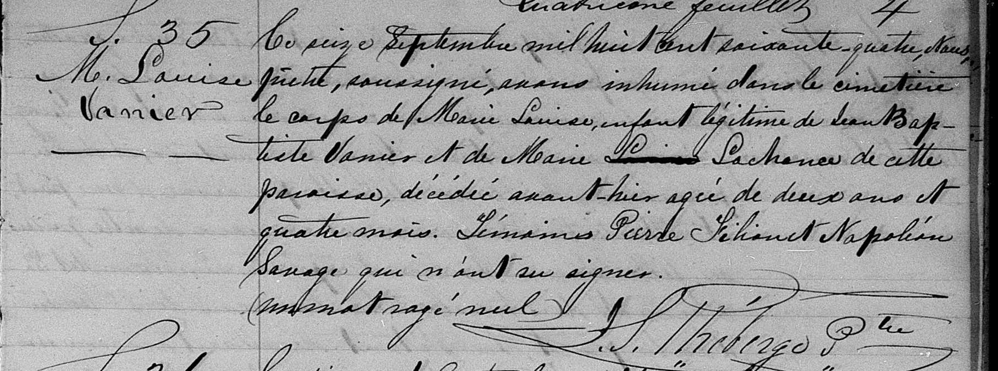

S-35 Ce seize Septembre mil huit cent soixante quatre, Nous prêtre, soussigné, avons
M.Louise inhumé dans le cimetière le corps de Marie Louise, enfant légitime de Jean Baptiste
Vanier Vanier et de Marie Lachance de cette paroisse, décédée avant-hier agée de deux ans
et quatre mois. Témoins Pierre Filion et Napoléon Savage qui n’ont su signer.

J.L.Théberge ptre

Référence : Family Search.

